UC08 Báo cáo tổng hợp và CSV tài chính
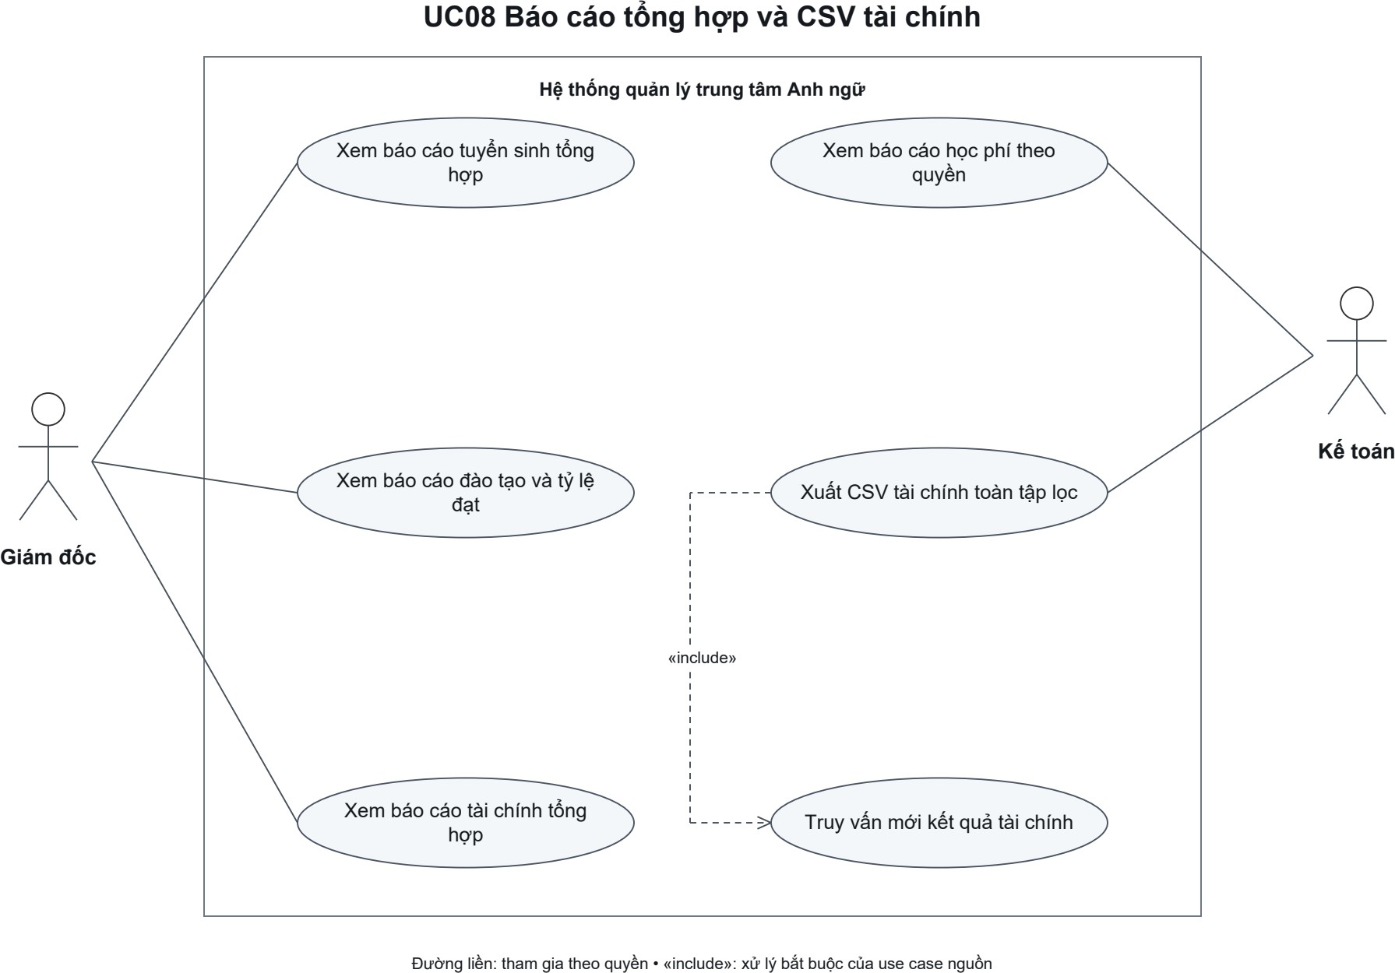

Director chỉ đọc ba nhóm aggregates không định danh, không export/phê duyệt. Accountant chỉ finance, có CSV toàn tập lọc; xuất chạy query mới, không chỉ trang đang xem.

